班组长管理赋能与精益管控能力提升
-----翻转课堂式训练课程

【课程背景】
今天，我们已进入了一个空前发展的时代。这个时代是微利时代，是智能网络的时代，是知识和信息的时代，是快速变化的新时代。由于人们看问题的视野不同、角度不同，所以对自己、对社会的认知也不同。该如何认识自己、认识社会呢？认识企业、创新管理？专业能力怎么提升升级？队伍怎么管怎么带？有些班组长还存在管理没有章法，班组离职率高，搞不好人际关系，不会关怀员工等等
1、企业在选拔一线管理者的标准往往是因为技术过硬，而忽略了管理能力的考量，其结果往往是企业损失了一名优秀的员工，却提拔了一个平庸的管理者。
2、没有经过系统训练的一线管理者总是在帮企业制造问题，系统训练过的都在帮企业解决问题，系统训练过的管理者会让上级的思想强化，功能弱化，没有系统训练过的则反之。
3、企业把优秀的职员提升为一线管理者后并没有系统地教他如何做这个管理者，大多数管理者都是靠“偷学”前任管理者的经验或是靠自己摸索来管理的，这就会让企业付出高昂的试错成本。所以系统地把“游击队”训练成“正规军”就成了企业管理者的当务之急。
4、如何让一线管理者从碎片化的管理走向系统的管理，把握管理的方向，掌握管理的要法，以思维为航向，以结果为导向，以方法为方向来管理好自己，管理好工作及管理好下属。
此课程针对企业班组长管理技能提高的迫切希望，开发了一整套技能方法，进行岗位胜任力赋能，让班组长迅速掌握班组长管理基本技能，提高企业班组长的综合管理素质，解决班组长工作中遇到的种种疑难问题。从而帮助班组长有效地提升能力，成为一名出色的一线主管。本课程通过对不同性质不同发展时期的中国企业实践管理工作的调研，收集并归纳了大量班组长困扰问题(案例)，同时也总结了不少优秀班组长成功的工作经验、案例、大量的现场实景和拿来就要的工具方法是本讲课程的特色。

【课程受益】
◆ 了解班组管理人员的工作框架及领导方法
◆ 了解学会班组长应具备的管理能力与技巧
◆ 了解班组长应具备的心理素质及工作压力的应对办法
◆ 高效工作，学习有效的提高生产效率，降低成本，杜绝安全事故的方法；
◆ 掌握有效沟通、激励技术、教练技能、团队统领技术，增强团队整体战斗力。
◆ 让学员学会思维的问题分析与解决技巧以及流程的问题分析与解决的步骤
◆ 理解管理动机、管理目的、管理核心、管理任务、管理开源、管理升华、管理延续等管理逻辑，并能延伸在班组现场和日常管理中的实际应用，提升企业整体绩效。
◆ 让学员能认清楚在企业中我是谁？我要做什么？我要怎么做？以提升自己的影响力。明晰现代企业一线班组长的关键管理责任与技能要求，完成从“操作能手、技术尖兵”到“管理能手”的角色转变。
◆ 在学习专业技能模块中让学员在不增加人力设备和资源的情况下向布局要效益，向动作要效益，向平衡要效益，向流程要效益，向现场管控要绩效，向人员管理要绩效。精益改善。
【授课方式】
◆ 课程设置：翻转课堂模式授课，每节设定“一个主题，一个场景，一个痛点、一个工具、一个任务、一个翻转课堂演练+实操训练的六个一结构，确保课程听的懂、拿得走、用得上、有成效 ；
◆ 效果检验：思维引导、工具运用、标准梳理、成果转化；
◆ 翻转课堂：理论讲授+视频赏析+数据分析+案例分享+工具解说+实际操作演练+分组讨论+结果发布+讲师点评+问题答疑课后作业+内容考试与标准答案+改善计划+课后工具包
【课程特点】
- 有料：知识结构博学多闻； ◆ 有聊：实战实用情景互动；
- 有趣：案例分析雅俗共赏； ◆ 有度：深入浅出松紧严谨；
- 有魂：主线清晰紧扣主题； ◆ 有果：落地执行效果俱佳。
【课程大纲】：2天版，每天6小时，总课时共12小时。
第一部分、认知篇：班组长角色认知定位与管理思维创新 --课时1.5H
◆ 观点解读：班组长的学历低不是问题，不学习才是最大的问题
◆ 观点解读：新时代卓越管理的必备基本条件和管理逻辑是什么？
◆ 观点解读：新时代优秀班组长必须具备哪些技能和职业素养
◆ 策略方法：班组长在组织中的角色关键和三点定位
◆ 思路方法：重新认识你的职位是怎么来的？
◆ 观点思路：重新认识社会/重新认识企业/重新认知自己/重新定义团队
◆ 思路观点：班组长肩负的重要使命与新时代定位
◆ 策略方法：问题班组长的表现与提升思路
◆ 案例分享：586电脑的故事对班组长学习的启发
◆ 策略方法：优秀班组长工作模式与发展路径？怎么定位自己？
◆ 案例分享：班组长为什么要系统学习与训练？怎么提升自己？
◆ 案例分析：班组长角色认知及新时代新时期的角色定位案例
◆ 案例分析：班组长如何拥抱变化，转换思维适应新时代新时期
◆ 思路方法：从技术走到管理的班组长角色转换和提升发展思路
◆ 工具方法：班组长拥抱变化迎接新时代的三件事与两大任务
◆ 工具方法：新时代班组长人际关系的基本准则和做事九大法则
◆ 案例分析：上司对我们班组长的期望有哪些？如何满足？怎样定位角色？
◆ 案例分析：同级对我们班组长的期望有哪些？如何满足？怎样定位角色？
◆ 案例分析：下属对我们班组长的期望有哪些？如何满足？怎样定位角色？
【本单元主要解决问题】：实现管班组长从技术能力走向管理高手的转型，明确在企业中我是谁？我的职位是怎么来的？我要做什么？我要怎么做？知道每天在公司必须干什么，应该干什么，可以干什么和不可以干什么：清楚自己是哪一种风格的领导，理清各层级人员对班组长的期望，角色怎么定位。明白不同的事情应该站不同的立场从而避免掉进管理的误区。
【翻转课堂与实操训练】
每组讨论并画出一个班组长胜任力能力模型和自画像，每组一个代表在课堂讲解（限5分钟，其它小组点评，讲师总结和点评）

第二部分：做事篇：班组长胜任力赋能和提升执行力的核心能力
1、赋能—落实力：向一日工作落实要效率，结果导向夯实工作 --课时1.5H
◆ 测试互动：一线管理者缺乏时间管理意识的征兆
◆ 案例讨论：为什么说在企业里时间是第一成本
◆ 案例分析：一线管理者时间出现问题的主要原因分析
◆ 思路策略：时间管理的方法与管理思路
◆ 工具方法：有效的时间管理的几个步骤
◆ 知识观点：基于目标的工作计划制定的要素
◆ 工具方法：工作任务待办清单法
◆ 工具方法：班组长如何做好日常管理？
◆ 课堂练习：李班长的一日管理与工作落实
◆ 工具方法：ABC分类管理法与职场工作四类安排法
◆ 策略思路：一线管理者应该如何控制和支配自己的时间？
◆ 工具方法：为什么要制定工作/个人计划？
◆ 实操训练：一线管理者如何制定适合自身的工作/个人计划？
◆ 思路方法：怎样配合参加首件产品检验
◆ 思路方法：如何做好关键和特殊工序管理
◆ 工具方法：班组长的一月工作安排与落实
◆ 工具方法：班组长的季度工作安排与落实
◆ 工具方法：班组长的年度工作安排与落实
◆ 策略思路：如何落实班组目标管理·进度管理·业绩管理
◆ 理论知识：班组人员的纪律管理要点与制度制定
◆ 工具练习：一月工作安排指引卡的制作与培训成果转化
◆ 工具练习：一季工作安排指引卡的制作与培训成果转化
◆ 工具练习：年度工作安排指引卡的制作与培训成果转化
◆ 成果输出：完成一天一月一季年度计划的分解与落实。
◆ 成果输出：目标导向的过程控制思路行程与工作落实。
◆ 策略思路：如何从班前、班中、班后三个方面强化管理，提升班组的士气与凝聚力。
【本单元干货落地工具】：《一日管理工作内容表》，《工作轻重缓急表》，《工作顺序表》；《班组长时间管理表》；《一月工作安排指引卡》、《一季工作安排指引卡》、《年度工作安排指引卡》；手表定律、工作任务待办清单法、ABC分类管理法、职场工作四类安排法
【翻转课堂与实操训练】
每位学员（相同岗位也可以团队完成）根据一日工作安排参考模板设计梳理自己的《一日工作安排指引卡》、《一月工作安排指引卡》、《一季工作安排指引卡》、《年度工作安排指引卡》；每组选取一个工作任务做执行落地日常管理的工作设计，每组一个代表课堂讲解（限10分钟，其它小组点评，讲师总结和点评）

2、赋能—会议力：向班组会议要效率，夯实班务提升士气 --课时1.5H
◆ 案例分享：目前各企业班前会现状分析
◆ 理论知识：为什么说班前会（例会）是关键的关键？
◆ 工具方法：高效班前会（例会）进行的原则
◆ 案例分析：踢猫效应与日常管理思考
◆ 策略方法：管理沟通协调60秒定律与方法
◆ 案例分析：班前会的形式和队形利弊分析
◆ 策略方法：高效班前会的内容和标准流程
◆ 策略方法：班前会（例会）的结束技巧
◆ 思路拓展：班前会班后会对整个基础管理的关键作用与延伸
◆ 策略方法：班前会的有效利用技巧与班组管理创新
◆ 策略方法：怎么提升班组团队的士气？
◆ 思路方法：班前会班后会对班组整个基础管理的关键作用与延伸。
◆ 策略方法：高效率早会的“四会”“四必讲”“四方法”
◆ 工具模板：如何制定交接表和交接班制度？
◆ 如何落实：班组目标管理·进度管理·业绩管理
◆ 范例分享：某制造型企业生产班组班前会要讲的内容和要点清单
◆ 行动计划：总结适合自己班组的班前会流程及开会要点、步骤、计划
◆ 辅导落地：培训成果转化落地制作学员本人《班前会指引卡》
◆ 辅导落地：培训成果转化落地制作学员本人《周列会指引卡》
◆ 辅导落地：培训成果转化落地学员本人《班前会内容与要点清单》
◆ 实操呈现：学员上台呈现汇报--现场召开班前会与培训成果检验汇报。
◆ 策略方法：如何从早会及时观察到下属的情绪，采取相应的管理措施
【本单元输出成果与落地工具】：《班前会指引卡》，《周列会指引卡》；高效早会八个步骤，日常沟通三明治法，高效班前会的内容和标准流程，高效率早会的“四会”“四必讲”“四方法”；早会流程表，周例会流程表。高效会议召开流程模板。
【翻转课堂与实操训练】
每组选取某班组长的某日实践工作安排做班前会的实施设计，上台演示和呈现（限10分钟，其它小组点评，讲师总结和点评

第二部分：精益篇：生产现场改善与精益管控的策略/工具/方法
- 赋能—精益改善力：向生产现场管理要效率，精益改善削除浪费控成本
---课时3 H
◆ 观点解读：精益生产的基本架构与运营管理框架
◆ 理论知识：精益现场改善的基本原则
◆ 策略思路：生产过程管控的点和面？
◆ 策略思路：认识与剔除现场IE七大浪费
◆ 理论知识：班组管理中的精益生产原则
◆ 案例分析：某生产现场作业流程的改善
◆ 理论知识：生产计划管理的基本逻辑与制定
◆ 工具方法：生产过程管理的跟进方法和保证系统建设
◆ 案例分析：现场七种典型浪费分析与过程改进改善
◆ 工具方法：精益现场管控方法-01：三现五原则法
◆ 工具方法：精益现场管控方法-02：巡视法
◆ 工具方法：精益现场管控方法-03：5why与问题解决法
◆ 工具方法：消除七大浪费与生产过程管控的工具与方法
◆ 现场精益管理四大方向（物耗、劳动工时、能耗、浪费）
◆ 工具方法：怎样构建现场过程管理的“看、排 、跟、盯、挖、抢、省”体系
【本单元干货落地工具】：《现场三现五原则表》，《三现法》，《巡视法》，《5why问题解决法》，《七大浪费分析与过程改进法》《生产计划与过程管理跟进法》、《人机平衡表》、《双手分析表》、《产线平衡计划表》，《生产过程管控三张表》等等。
2、赋能--质量管控力：向质量管控要效率，过程管控零缺陷提质增效 --课时1.5 H
◆ 实用工具：工艺纪律检查评分记录表
◆ 现场工序质量控制点的设置
◆ 工序和过程生产质量控制方法
◆ 工序因素控制和过程管控
◆ 生产制程质量检验控制
◆ 不合格品的处理方法
◆ 现场不良品的精细化控制
◆ 策略思路：不良品产生原因及对策
◆ 质量管理的核心是质量问题预防
◆ 策略思路：防错法：质量问题预防的手段和方法
◆ 案例解析：以上实用工具均配合实际应用案例解讲
◆ 案例分析：企业运营管理活动的四项原则
◆ 愚巧法（防错）的定义与人为差错
◆ 愚巧法（防错）的十种类型与实战技巧
◆ 精益质量管控方法—01：执行标准化作业
◆ 精益质量管控方法—02：愚巧化作业
◆ 精益质量管控方法—03：PDCA循环、质量改进
◆ 精益质量管控方法—04：CIP精益改善活动
◆ 精益质量管控方法—05：现场质量控制要点
◆ 精益质量管控方法—06：5M1E人机料法环测剖析
◆ 图片案例：国内多家优秀企业如何傻瓜化目视化管理
◆ 互动：结合十原理，寻找自身企业的应用状况或可能会应用的部位
◆ 互动：现场观察与指导，结合企业自身寻找容易出差错的部位并讨论属于哪种错误类别
【本单元干货落地工具】：《不良品清退一览表》，《不良品清退明细表》，《不良品维修处理记录表》，《班组质量管控清单表》，《愚巧法（防错）的十种类型与实战技巧》等等

第三部分：协调篇：高效沟通与工作协调OR相处同事与辅佐上司
赋能—沟通协调力： --课时1.5 H
◆ 观点解析：管理每前进一步，都要沟通开路
◆ 听话听音，沟通影响力的三架马车，你懂吗？
◆ 精通人性沟通风格与策略：自我性、差异性、被动性、恐惧性
◆ 观点解析：在现场，员工有效的沟通管理艺术是什么
◆ 工具方法： “刺头”管理沟通协调三部曲
◆ 沟通神器：快速达成共识的同理心沟通法
◆ 实践案例：与上司意见相左怎么办？
◆ 实践案例：管理者如何做好“上传下达”？
◆ 工具方法：承上启下的位置特色怎么把握才好？
◆ 工具方法：当发现自己有失误的时候怎么与下属沟通
◆ 思路策略：班组长尊重员工人格的“十大要点”
◆ 思路策略：班组长最不妥当的“八大肢体语言”
◆ 思路策略：班组长最不妥当的“十大口头语言”
◆ 工具方法：班组长如何清晰的向下属传达任务？
◆ 案例讲解：班组长面对有抵触的员工如何高效沟通？
◆ 案例讲解：班组长面对出工不出力的员工如何沟通？
◆ 实践案例：如何将员工的意见向上司反映？
◆ 实践案例：如何向员工传达执行上面的决议？
◆ 工具方法：用同理心沟通法，解决抱怨与投诉处理五部曲
◆ 思路方法：员工情绪不好，管理者如何用沟通工具做好思想工作
【本单元输出成果与落地工具】：三明治分析表 、BID表 、BIC绩效反馈法、深度提问表、沟通情景分析表；人性沟通四风格、控制脾气三部曲、甄嬛管理法、同理心沟通法、方与圆人际关系沟通法、 刺头管理三部曲、员工情绪管理五部曲、投诉处理五步消气法
【翻转课堂与实操训练】
每组根据日常班组管理工作中的实际编一个沟通案例，利用老师讲解的知识现场情景演练（限5分钟，其它小组点评，讲师总结和点评）

第四部分、管人篇：向团队融合要效率，带好下属提升团队绩效
--课时1.5 H
◆ 管理思考：8590/00后新时代员工真的不行吗？
◆ 管理忠告：不要把部属标签化来管理
◆ 管理思考：90%员工的离职是因为班组长管理方式简单粗暴导致
◆ 策略方法：团队精神的打造与团队建设方法 技巧
◆ 工具方法：带好下属的三必清方法实践
◆ 落地转化：团队成员/骨干成员身份户口簿
◆ 案例分享：丰田公司的生产一线员工人性化关怀方法
◆ 工具方法：培训员工的要点、步骤、方法、内容
◆ 工具方法：新员工快速符合岗位要求的方法与案例实践
◆ 观点解析：管理者扮演的三种新角色：教练，伙伴，顾问；
◆ 观点解析：团队领导的三元色策略：威信，威仪，威严；
◆ 案例互动：团队成员性格类型分析：和平型，活泼型，完美型，力量型；
◆ 案例互动：团队的三种情形——你的团队属于哪种类型？
◆ 案例分析：情境领导力之指挥型，教练型，支持型，授权型
◆ 思路策略：不同员工的激励方式
◆ 知识学习：激励管理的7大技巧8项注意
◆ 知识学习：有效激励的原则有哪些？
◆ 思路策略：有效激励的五个策略和实战技巧
◆ 案例实践：员工技能管理、后备需求、轮岗管理、员工关怀
◆ 案例实践：马斯洛需求层次对了解团队成员的运用实践
◆ 工具方法：每个年龄阶层员工的心理特征/心理需要/价值观
◆ 工具方法：如何用马斯洛的需求层次来解决员工离职率问题
【本单元输出成果与落地工具】：三元色策略、性格测试法、带好部属三必清法、团队成员身份户口簿、骨干成员身份户口簿、新员工管理方法，新员工快速符合岗位要求的方法。
激励的3个注意事项、激励的八大方法策略，各类型员工的“兴奋点”模型，团队组建模式、了解员工情况三步曲，问题员工管理10法。
【翻转课堂与实操训练】
每组针对日常员工管理，培育下属与考核和激励中存在的问题编一个情景剧，利用老师讲解的知识现场情景演练（限10分钟，其它小组点评，讲师总结和点评）
特别声明：黄杰老师保留授课时根据课程授课逻辑和连贯性对课程内容的调整权。
【主讲老师】：
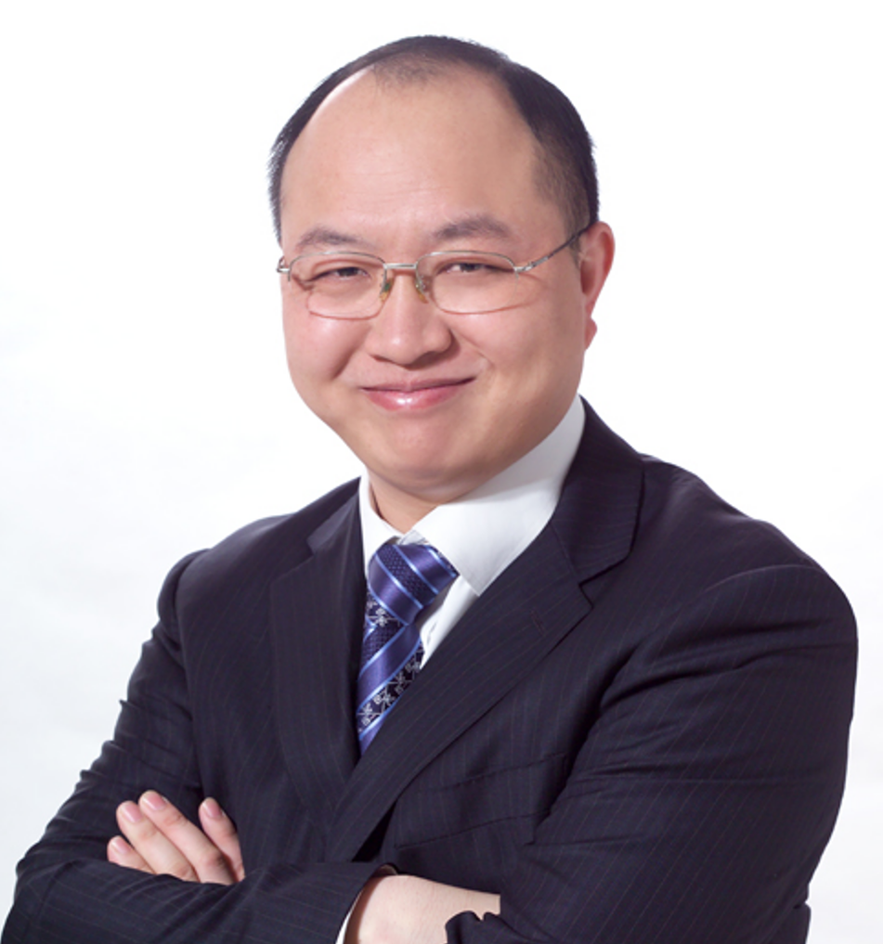
黄 杰
擅长领域：
管理顾问、高管教练。精益管理与企业运营系统改善。精益生产与成本控制，标杆精益现场打造。人才复制与培育，班组管理与班组建设，中基层管理干部培养训练。

黄杰老师是精益管理与运营人才培育训练方面的专家，先后在国企、中日合资企业、日资企业担任中高层管理职位二十余年。近十几年一直以管理顾问/培训咨询/辅导落地的形式，帮助企业进行精益制造、标杆精益现场打造、管理变革和中基层管理干部队伍培养训练。目前担任多家企业的管理顾问，比如天康生物、沂州集团、金雷股份等。以结果和管理有效性为导向，注重工具、方法，策略，措施与实际情况相结合，采用底层逻辑系统地帮助企业解决实际问题，追求对企业运营管理产生实际效果。帮助企业经营管理者做出正确的决策，交付高效的工作成果。协助企业提升整体运营系统效率，获得稳定的利润回报。
黄杰老师坚持以“实用、实效、实战”为基本指导原则，从实战落地出发、从问题解决出发、从业绩突破出发，基于公司战略目标的实现，赋能销售与高效运营管理为手段。课程内容学员听得懂、记得住、练得会、用得了。课程内容落地快、实际效益转换快。通过培训课程+辅导落地方式系统赋能管理者。包括：中车集团、吉利汽车、蔚来汽车、通用汽电器、戴姆勒奔驰、丰田汽车、西门子、ABB、NEC、日立、三星电子、宝武钢、万华化学、科兴生物、南方电网、大唐集团、国家能源集团等。课程的启发性、实用性、转化性、落地性被广泛认同。
黄杰老师出版的书籍与管理光盘：
管理光盘：《如何做一名出色的现场主管》、《5S管理实战》、《员工职业化训练》
管理书籍：《赢在中层》、《图解成本管理一本通》、《图解现场管理一本通》、《图解质量管理一本通》、《图解安全管理一本通》、《图解效率管理一本通》、《班组长如何管现场》、《班组长如何控成本》、《班组长如何保安全》、《班组长如何促交期》、《班组长如何抓质量》、《全国中等技校---班组长实用培训教程》等等
联系黄杰：
手机/微信：13801106828 官方网站：www.huangjie365.cn
QQ号码： 517612468 邮箱地址： 517612468@qq.com

